Professor: Claudio

Aluno: Iago Rodrigues

Projeto vue.js

Oque e o vue.js e para que serve?

O Vue.js é um framework JavaScript progressivo usado para criar interfaces de usuário (UI) e aplicações web de página única (SPA). Ele se destaca por sua curva de aprendizado suave, ideal para iniciantes, e sua flexibilidade. Você pode utilizá-lo tanto em partes de uma aplicação existente quanto para criar uma aplicação completa do zero.

O Vue.js oferece as seguintes vantagens

Reatividade: O Vue.js permite que você crie interfaces reativas, onde as alterações nos dados são automaticamente refletidas na interface.

Componentização: O Vue.js incentiva a criação de componentes reutilizáveis, facilitando a manutenção e o desenvolvimento.

Diretivas: As diretivas Vue permitem manipular o DOM de forma declarativa, tornando o código mais legível e conciso.

Ecossistema: O Vue possui

Instalação:

No VsCode em crie uma pasta para a instalação após crie um arquivo index para instalação formato CDN

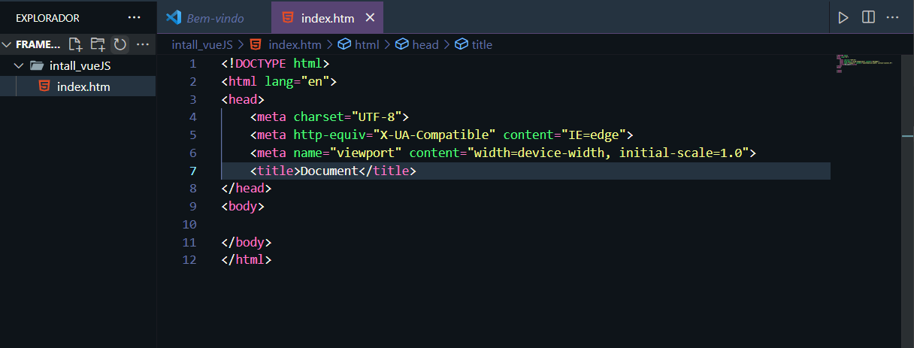

Agora buscamos o link de script do vue.js dentro do site [Quick Start | Vue.js (vuejs.org)](https://vuejs.org/guide/quick-start.html)

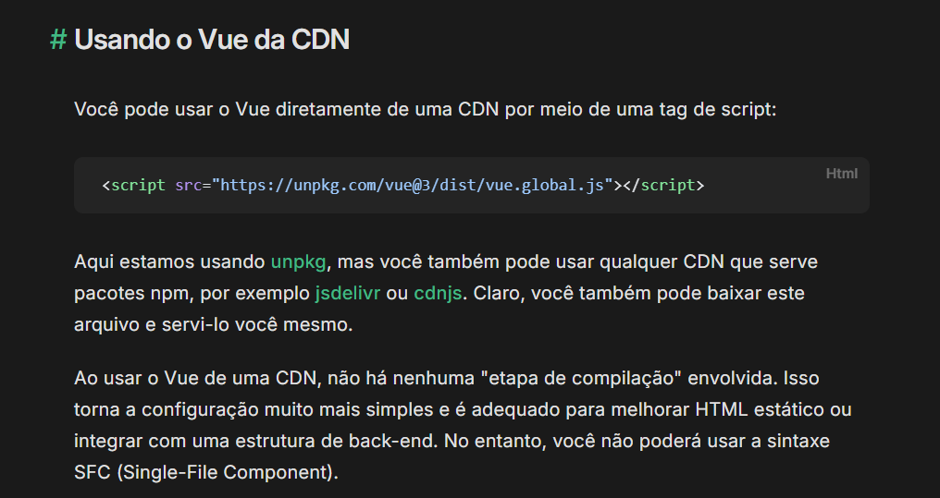

Coloque o link no head da aplicação e crie mais um script para ser o da aplicação vue Coloque um ‘defer’ porque ele será executado após o carregamento do html.

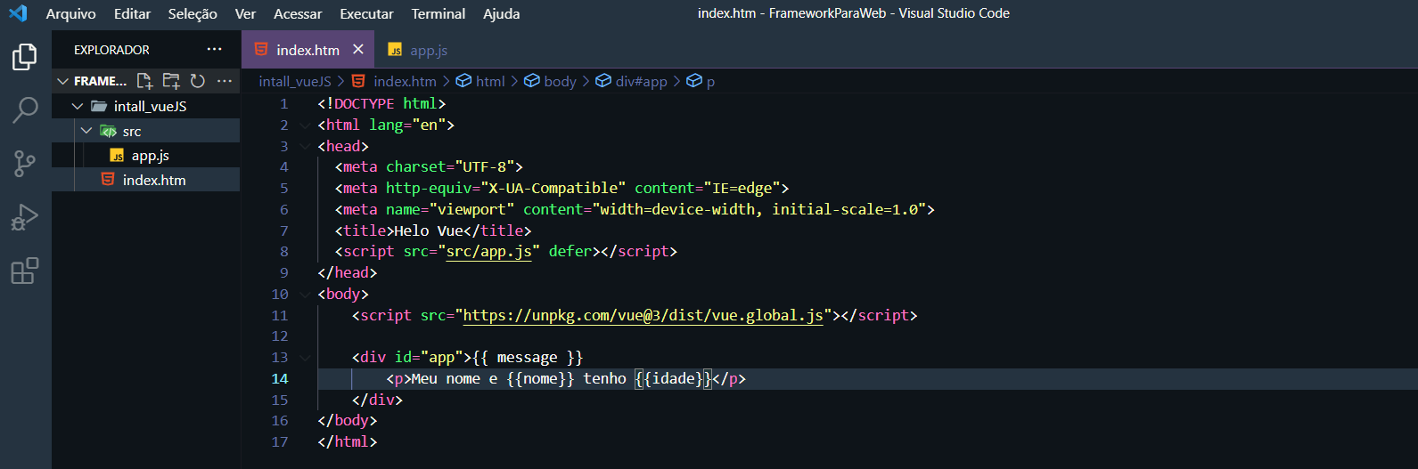

Crie também uma div com id de app porque o vue precisa ser inicializado em algum elemento da pagina.

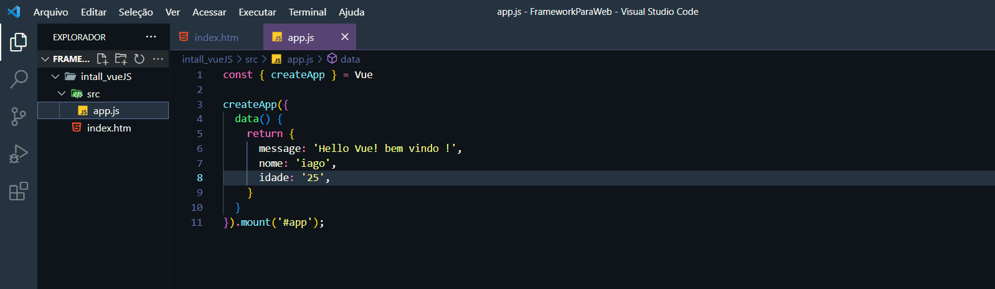

Agora no aap.js criamos uma nova instancia pra html perceber que estamos solicitando ele :

